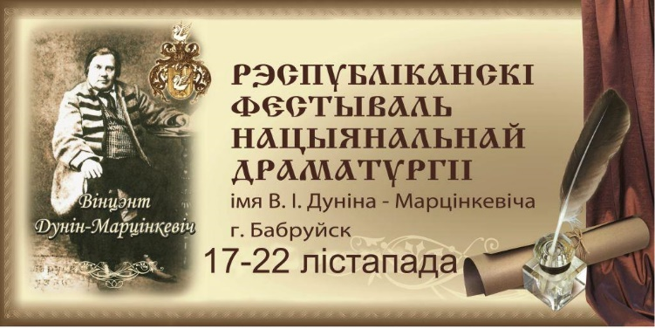

Появлению театрального фестиваля национальной драматургии им. В.И. Дунина-Марцинкевича  предшествовал  праздник, посвящённый 190-летию со дня рождения зачинателя новой белорусской драмы, создателя театра современного типа, уроженца Бобруйщины, чье имя гордо носит [Могилевский областной театр драмы и комедии им. В.И. Дунина-Марцинкевича](http://teatr-bobr.by/).    
  
Фестиваль в г.Бобруйске позиционирует творчество именно белорусских авторов, помогает популяризировать отечественную современную и классическую драматургию, расширяет географию ее постановок, позволяет осмыслить и проанализировать  существующее положение  белорусской национальной драматургии и ее место в репертуаре театров.    
  
Первый фестиваль прошёл в 1998 году, когда каждый профессиональный театр Беларуси представил свои спектакли по пьесам белорусских авторов. Следующий фестиваль состоялся в 2001 году,  собрав 9 театров, представивших лучшие спектакли по пьесам  отечественных авторов.    
В 2008 году, в год 200-летия В.И.Дунина-Марцинкевича фестиваль национальной драматургии прошёл без конкурсной основы в статусе международного. В программу были включены показы спектаклей авторов из Беларуси, Молдовы, Латвии, Украины и России. Последующие фестивали прошли в 2011 и 2015 годах с участием коллективов ближнего зарубежья.    
  
За все время существования фе­стиваля национальной драматургии по пьесам белорусских авторов были представлены 40 лучших спектаклей театров из Беларуси и 8 спектаклей участников из 5-ти стран.    
Читки пьес, организованные в рамках фестиваля, позволили открыть новые имена белорусских авторов, издан сборник пьес молодых  драматургов, в репертуаре Могилевского областного театра драмы и комедии им. В.И. Дунина-Марцинкевича появился новый  спектакль «Лондон»  –  участник четырех международных фестивалей.    
  
VI Республиканский фестиваль национальной драматургии прошел в Бобруйске - Культурной столице Беларуси 2017 года с  17 по 22 ноября 2017 года. Профессиональные театральные коллективы, в том числе и зарубежные, представили лучшие спектакли исключительно по произведениям белорусских драматургов.     
В конкурсной программе  приняли  участие 11 спектаклей из 10 театров Беларуси в двух конкурсных программах – «Спектакль театра драмы» и «Эксперимент».

В конкурсной  программе **«СПЕКТАКЛЬ ТЕАТРА ДРАМЫ»** приняли участие:    
  
**- Заслуженный  коллектив Республики Беларусь «Республиканский театр Белорусской драматургии» (г.Минск) -**«Карьера доктора Рауса»**,**режиссер-постановщик– Александр Гарцуев.

**- Государственное учреждение культуры «Слонимский драматический театр» -**«Тарас на Парнасе», режиссер-постановщик–  Василий Севец.    
**- Заслуженный  Коллектив Республики Беларусь  «Республиканский театр Белорусской драматургии» (г.Минск) -**«Синдром Медеи»**,**режиссер-постановщик – Екатерина Аверкова.    
  
**- учреждение культуры «Могилевский областной театр им. В.И.Дунина-Марцинкевича (г. Бобруйск)» -** «Точки на временной оси», режиссер-постановщик – Татьяна Троянович    
  
**- Государственное учреждение «Национальный академический драматический театр им. М. Горького» (г.Минск) -**«Песняр», режиссер-постановщик – заслуженный деятель искусств Республики Беларусь Валентина Еренькова.    
  
**- Государственное  учреждение  «Минский областной драматический театр»  г. Молодечно -**«Карона з кахання», режиссер-постановщик – Венедикт Расстриженков.    
  
В конкурсной  программе **«ЭКСПЕРИМЕНТ»**  приняли участие:    
  
**- учреждение культуры  «Белорусский государственный   театр кукол»**-    «Ладдзя роспачы», режиссер-постановщик – заслуженный деятель искусств Республики Беларусь, лауреат Национальной театральной премии Республики Беларусь Алексей Лелявский.    
.   
**- Государственное  учреждение культуры «Гродненский областной театр кукол» -**«Юдифь», режиссер-постановщик – лауреат  Национальной  театральной премии Олег Жюгжда.    
  
**- учреждение культуры «Могилевский областной театр кукол»**-«Сіняя-сіняя», режиссер-постановщик  Игорь Казаков.

- у**чреждение  культуры  «Могилевский областной драматический театр» -**«Скорина», режиссер-постановщик, лауреат Национальной театральной премии Республики Беларусь Саулюс Варнас.    
  
**Вне конкурсной  программы**  постановку представил **Словацкий камерный театр г.Мартин  (Словакия) -**«У войны не женское лицо»,  режиссер-постановщик – Марьян Печко.    
  
За всю историю фестиваля впервые приняли  участие театры кукол из Минска и Гродно. С проектом для детей выступил Национальный центр современных искусств (г.Минск), представив 2 спектакля для  юного зрителя.    
  
Традиционно программа фестиваля включала  в себя  творческую лабораторию – читки пьес, лекции и презентации – при поддержке Центра белорусской драматургии и Центра экспериментальной режиссуры.    
Творческая лаборатория способствует поиску новых молодых талантливых авторов в разных жанрах театрального искусства, разработке и совершенствованию новых драматургических направлений, популяризации произведений белорусских драматургов в стране и за ее пределами, привлечению внимания к творчеству отечественных авторов, расширению репертуарной палитры молодых исполнителей.    
  
В лаборатории представлены новые пьесы белорусских авторов М. Досько, В.Королёва, А.Бугрова, спектакль-променад в городском пространстве, где режиссером выступил А. Марченко. Впервые прошли встречи и лекции о театре театральных  критиков  Е.Мальчевской и Т.Артимович.

По итогам фестиваля титулы **«Лучшая пьеса современного белорусского автора», «Лучшая режиссура», «Лучшая сценография», «Лучший спектакль», «Лучшая мужская роль второго плана» завоевало** учреждение культуры «Могилевский областной театр им. В.И.Дунина-Марцинкевича (г. Бобруйск)».

В номинации «Лучшая мужская роль» победу одержал Сергей Жбанков, актер Национального академического драматического театра им. М. Горького за роль в спектакле «Песняр». Людмила Седаркевич из Республиканского театра Белорусской драматургии была признана лучшей актрисой за главную роль в спектакле «Медея». И Гражына Быкава, сыгравшая в спектакле «Медея» была оценена жюри, награда – «Лучшая женская роль второго плана».

В конкурсной программе «Эксперимент» большинство наград собрал Могилевский областной театр кукол со спектаклем «Синяя-синяя».

Фестиваль национальной драматургии – это **возможность увидеть интересные проекты и талантливые постановки**, знакомство с творчеством белорусских авторов современной и классической драматургии, вовлечение в фестивальный процесс и сотрудничество с белорусскими драматургами всех профессиональных театров Беларуси и ближнего зарубежья.­

[**СМИ О ФЕСТИВАЛЕ**](http://bobruisk.by/kultura/festival-dramaturgy/?curPos=1)